Министерство образования Республики Беларусь

Учреждение образования
БелорусскиЙ государственный университет
информатики и радиоэлектроники

Факультет компьютерных систем и сетей

Кафедра программного обеспечения информационных технологий

оТЧЕТ
по лабораторной работе

на тему:

Криптографические системы с открытым ключом

Выполнил  Студент гр. 451001 |  | Д. В. Буйко
Проверил |  | C. B. Болтак

Минск, 2026

ВАРИАНТ 3
- Условие задания
Реализовать шифратор и дешифратор по алгоритму Рабина (алгоритм из методички) файла с любым содержимым (любым расширением), используя расширенный алгоритм Евклида и алгоритм быстрого возведения в степень при дешифрации. Значения параметров p, q и b задаются пользователем. Программа должна осуществлять проверку ограничений на вводимые пользователем значения параметров. Организовать вывод содержимого зашифрованного файла (сохраненного на диске в виде потока байтов) на экран в виде чисел в 10-й системе счисления. Результат работы программы – зашифрованный/расшифрованный файл/ы.
- Тестирование программы
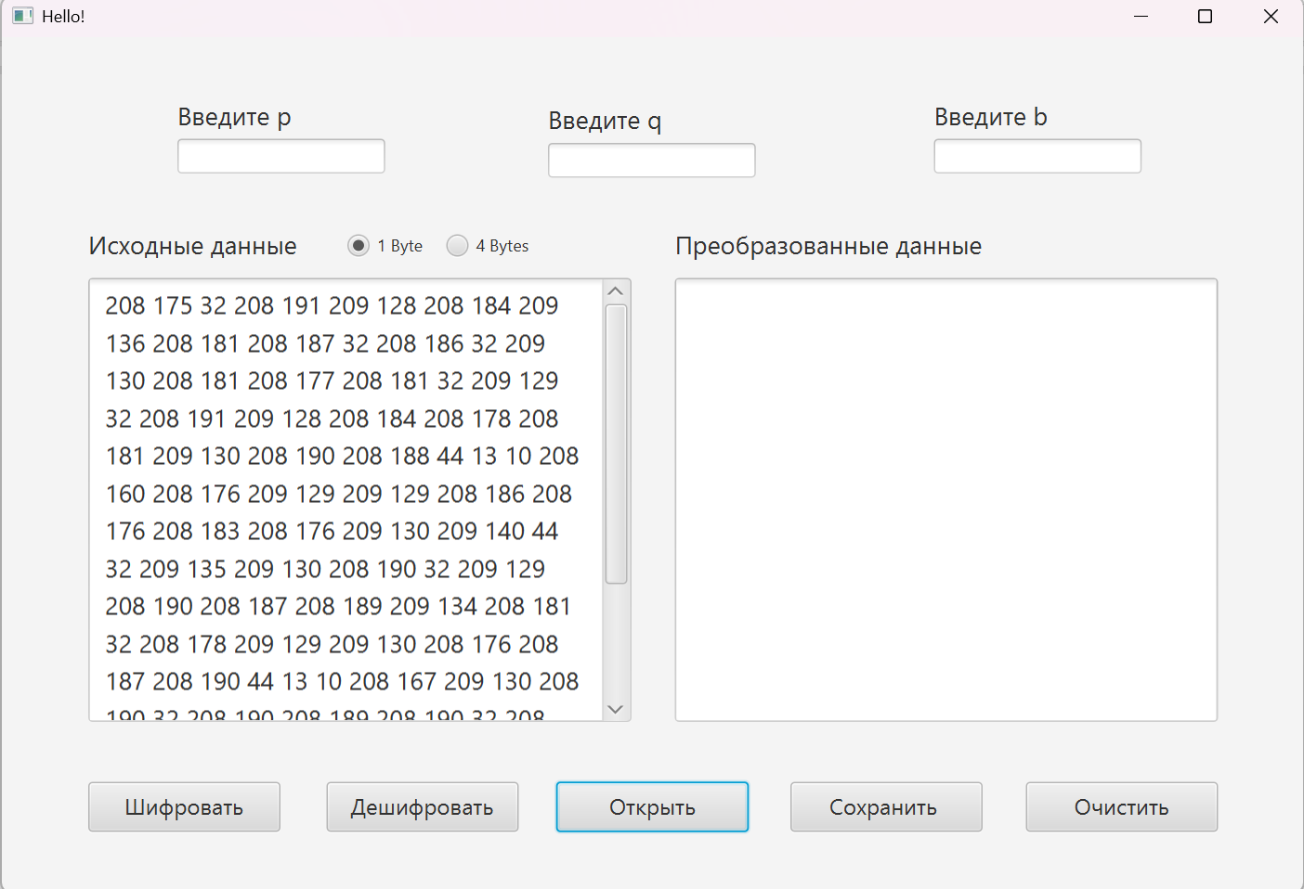
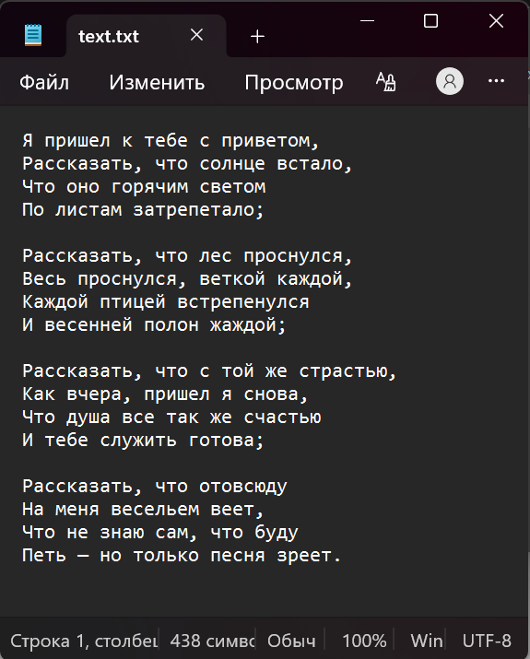
  - Текстовый файл
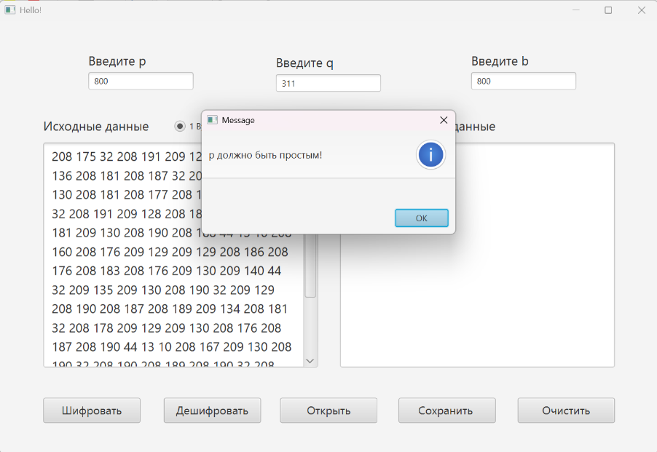
Рисунок 1.1 – Исходный текстовый файл

Рисунок 1.2 – Ввод не простого числа p
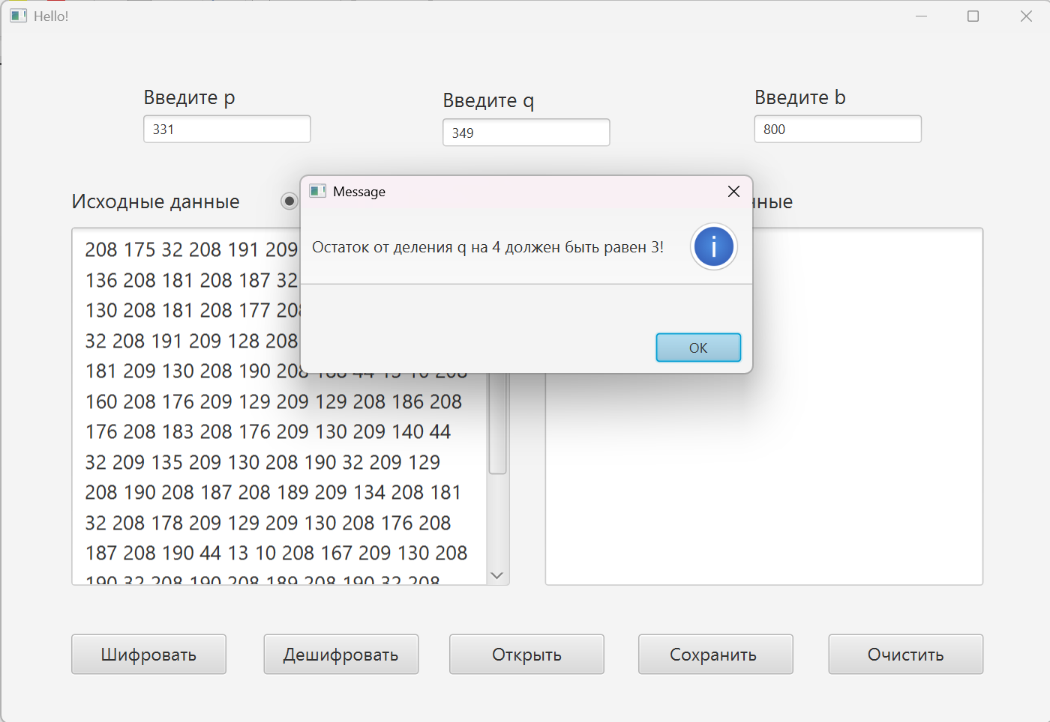

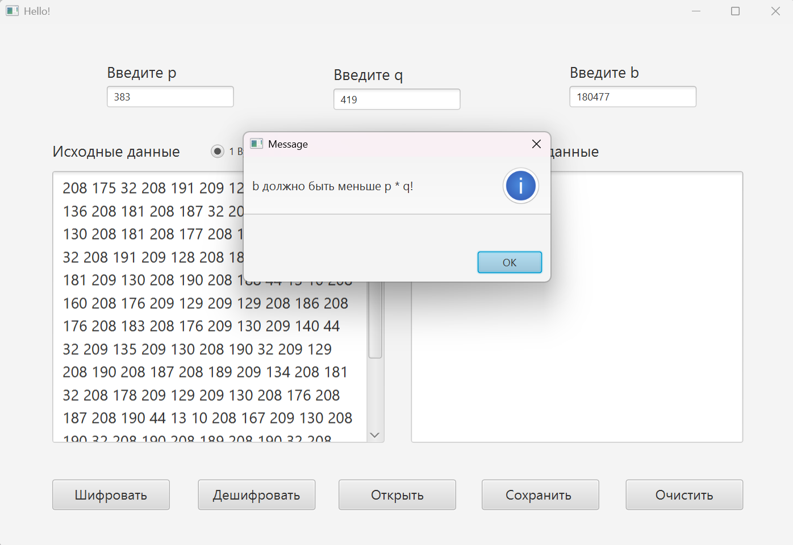
Рисунок 1.3 – Ввод числа q, причем q != 3 (mod 4)

Рисунок 1.4 – Ввод числа b, причем b > p * q
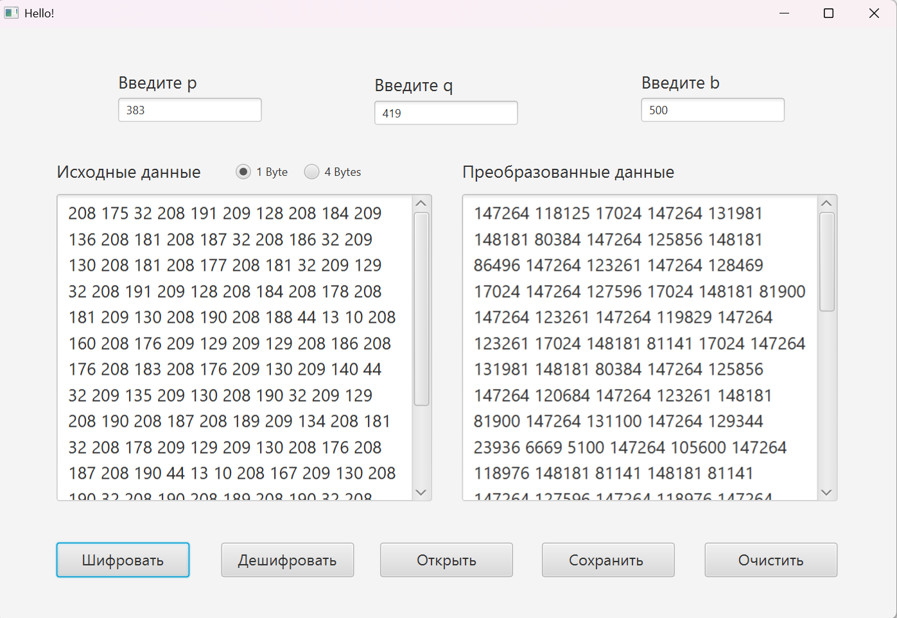
Рисунок 1.5 – Шифрование текстового файла
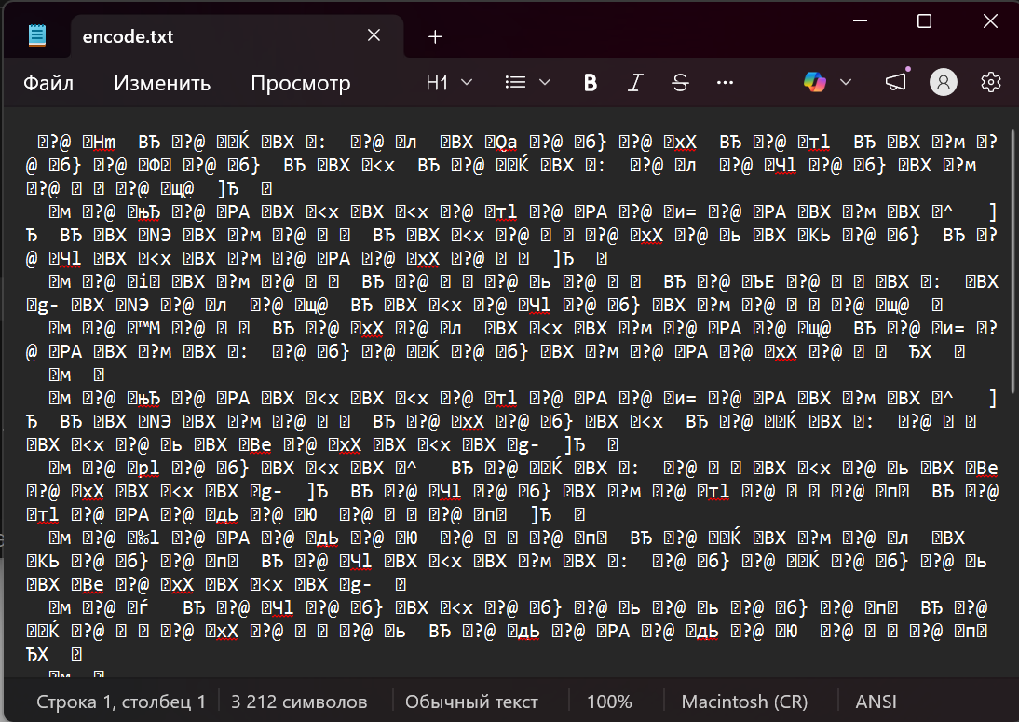

Рисунок 1.6 – Содержимое зашифрованного текстового файла

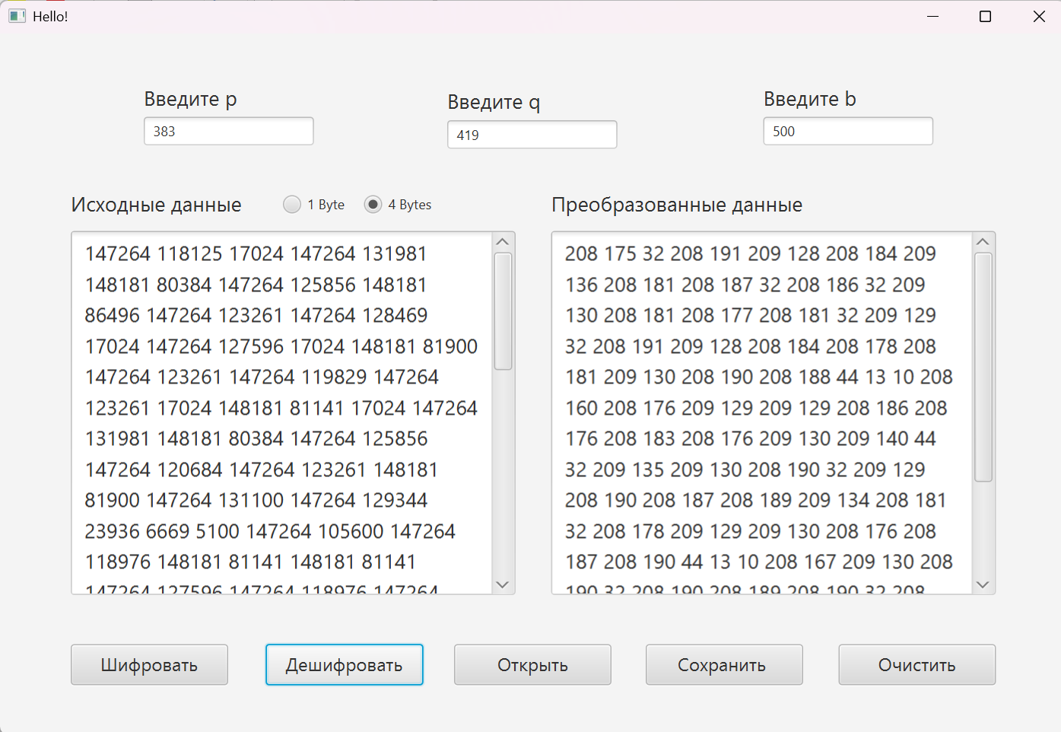

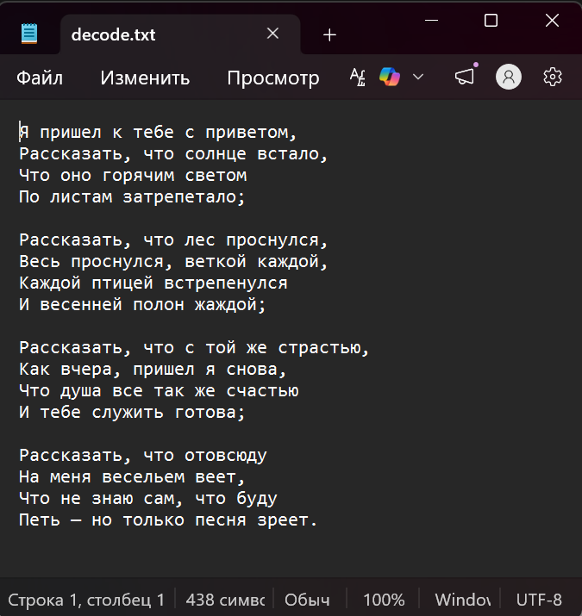
Рисунок 1.7 – Дешифрование текстового файла

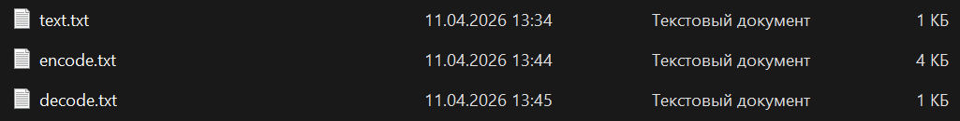
Рисунок 1.8 – Содержимое расшифрованного текстового файла
Рисунок 1.9 – Текстовые файлы и их размеры

  - Изображение
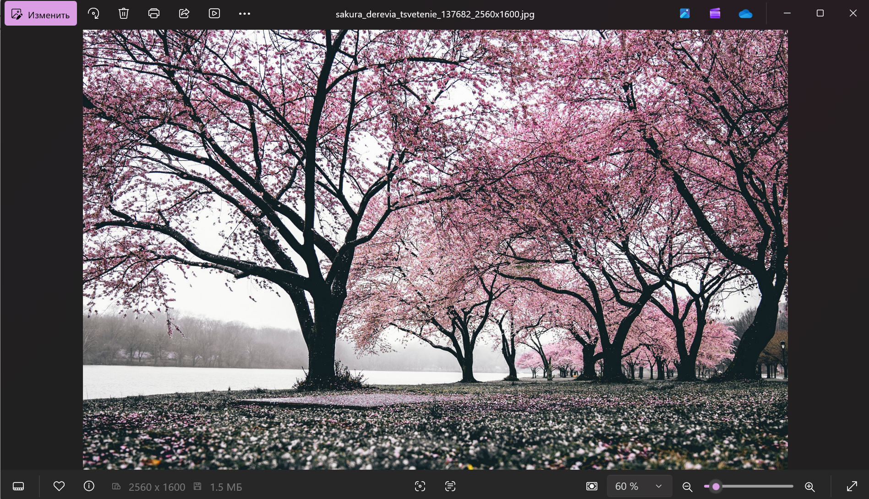
Рисунок 2.1 – Исходное изображение
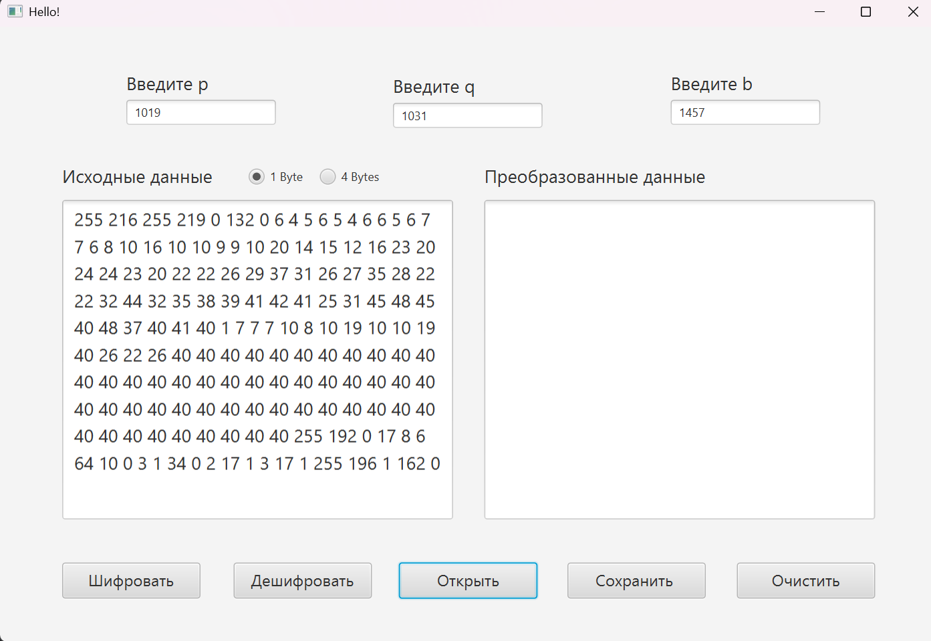
Рисунок 2.2 – Байтовое представление исходного изображения
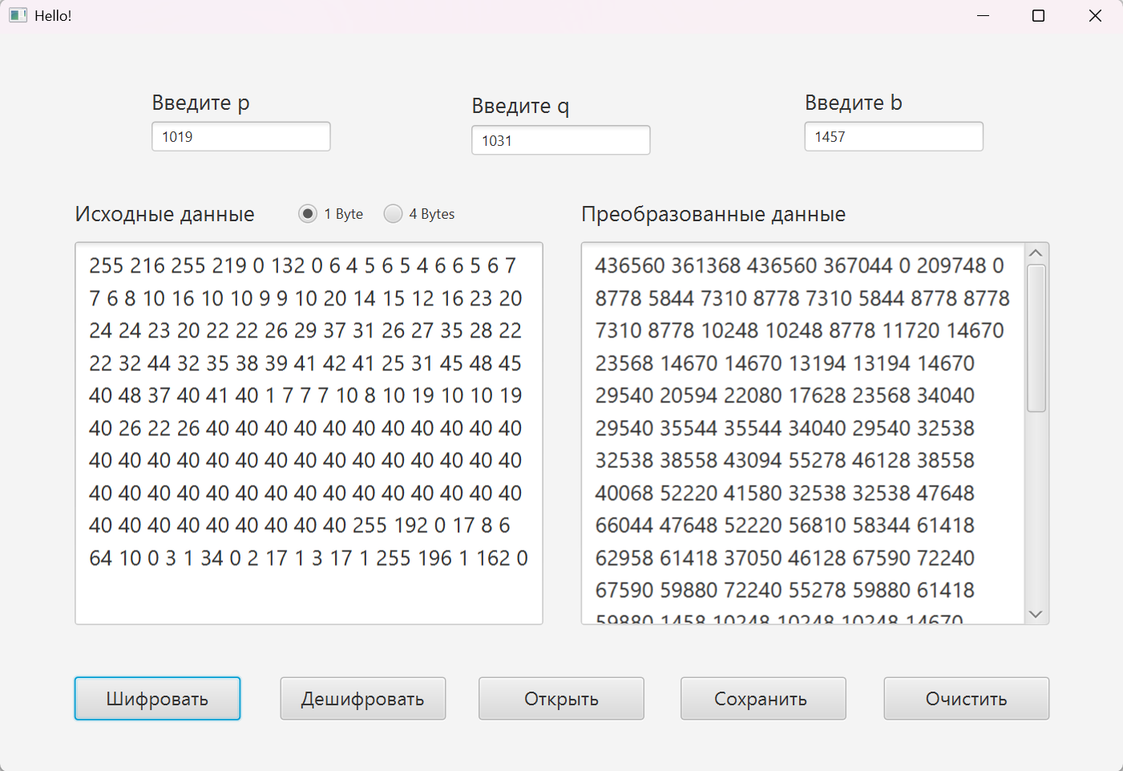
Рисунок 2.3 – Шифрование изображения
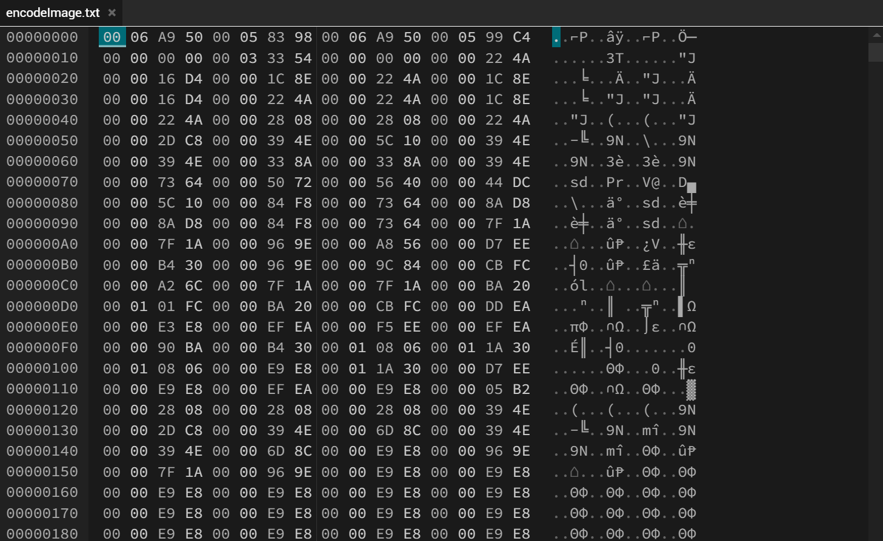
Рисунок 2.4 – Результат шифрования изображения

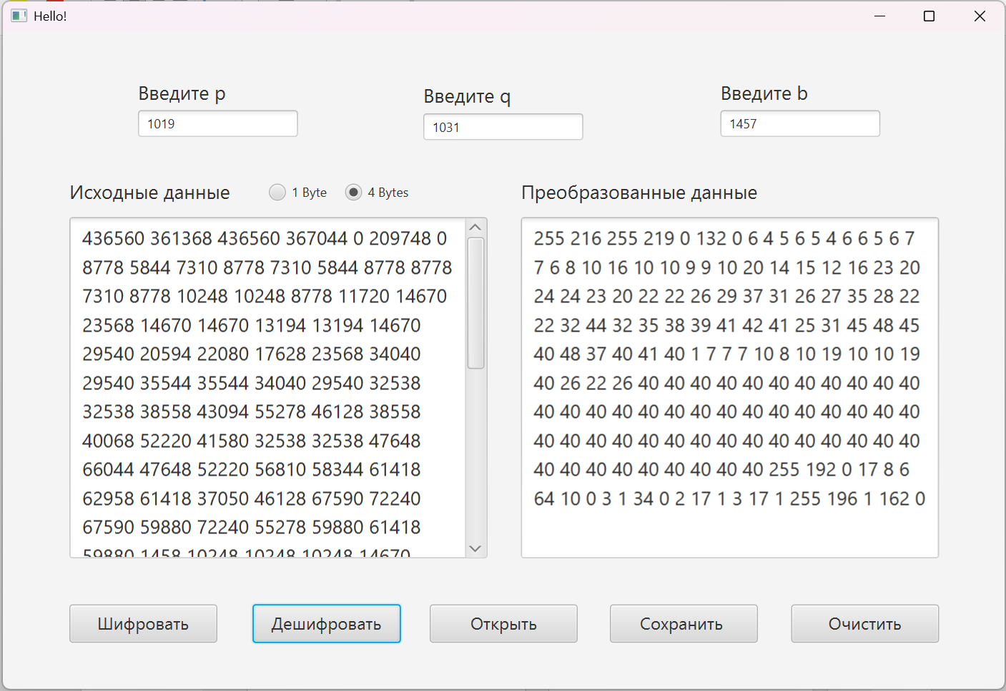
Рисунок 2.5 – Дешифрование изображения
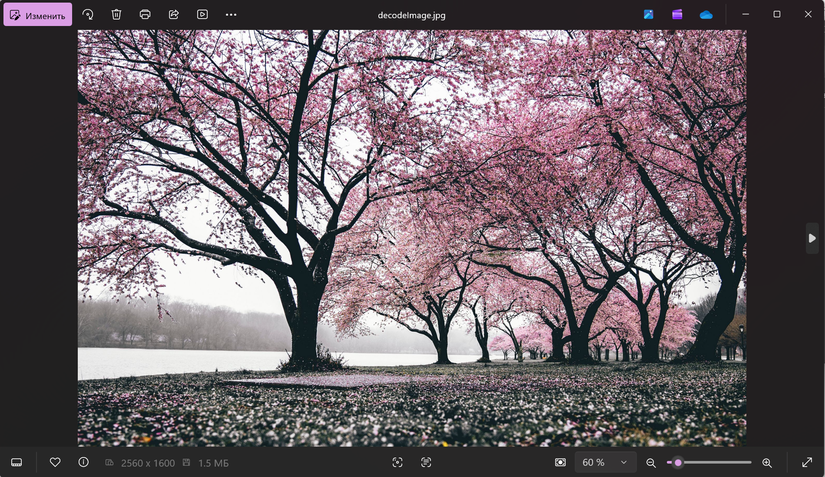
Рисунок 2.6 – Расшифрованное изображение
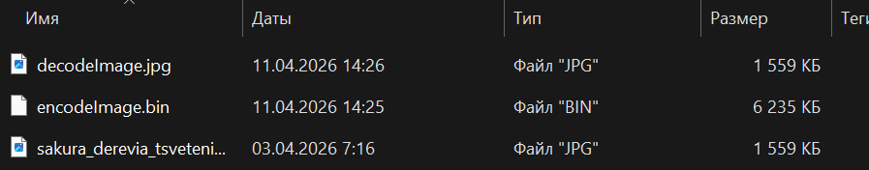
Рисунок 2.7 – Файлы изображения и их размеры
  - Видеофайл
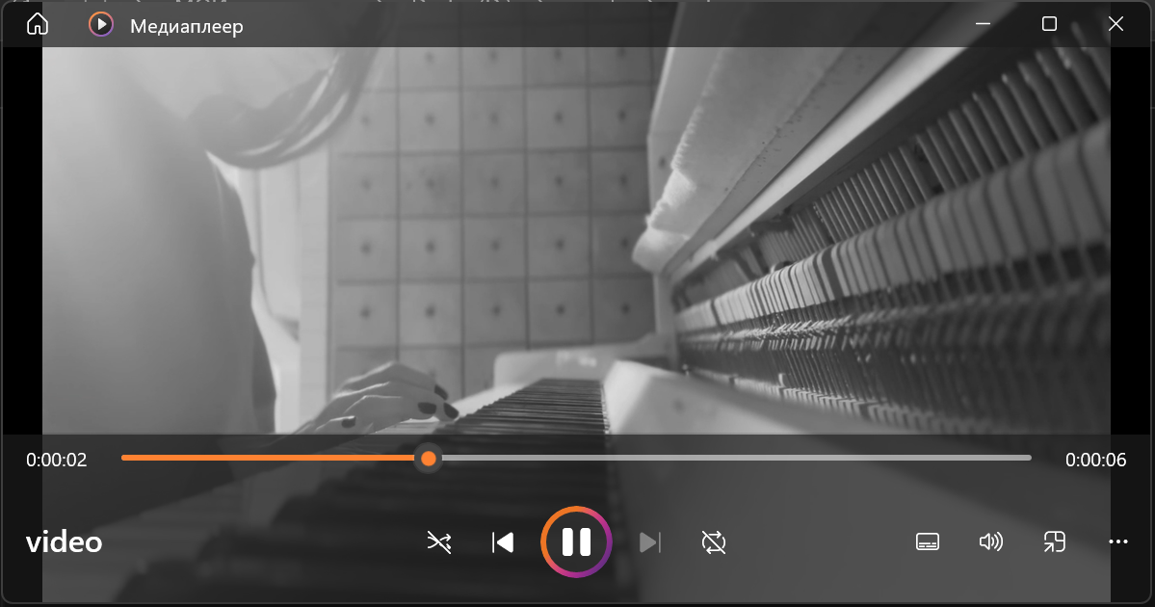
Рисунок 3.1 – Исходный видеофайл

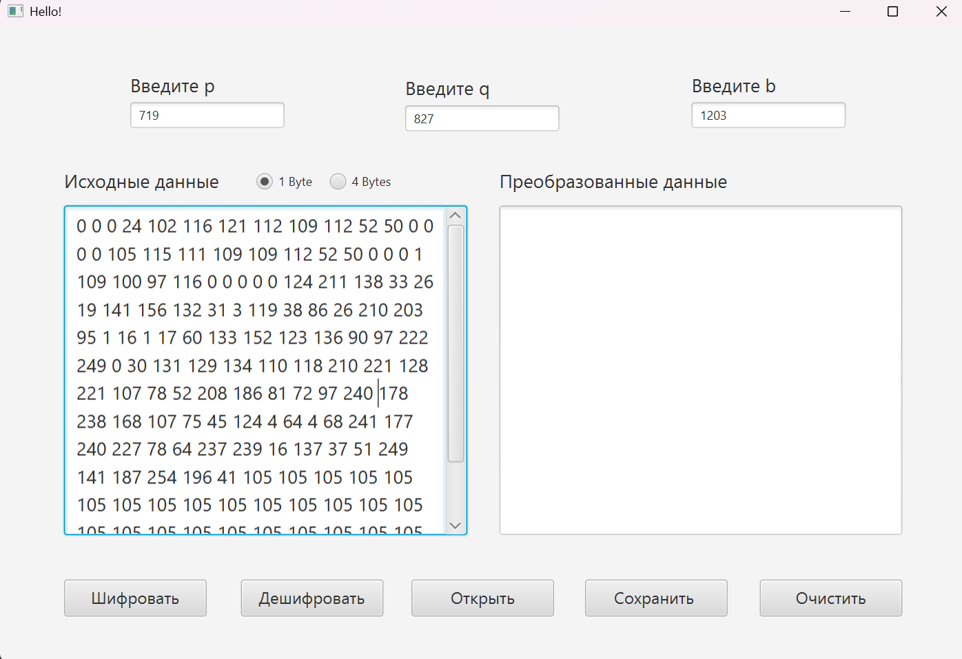
Рисунок 3.2 – Байтовое представление видеофайла
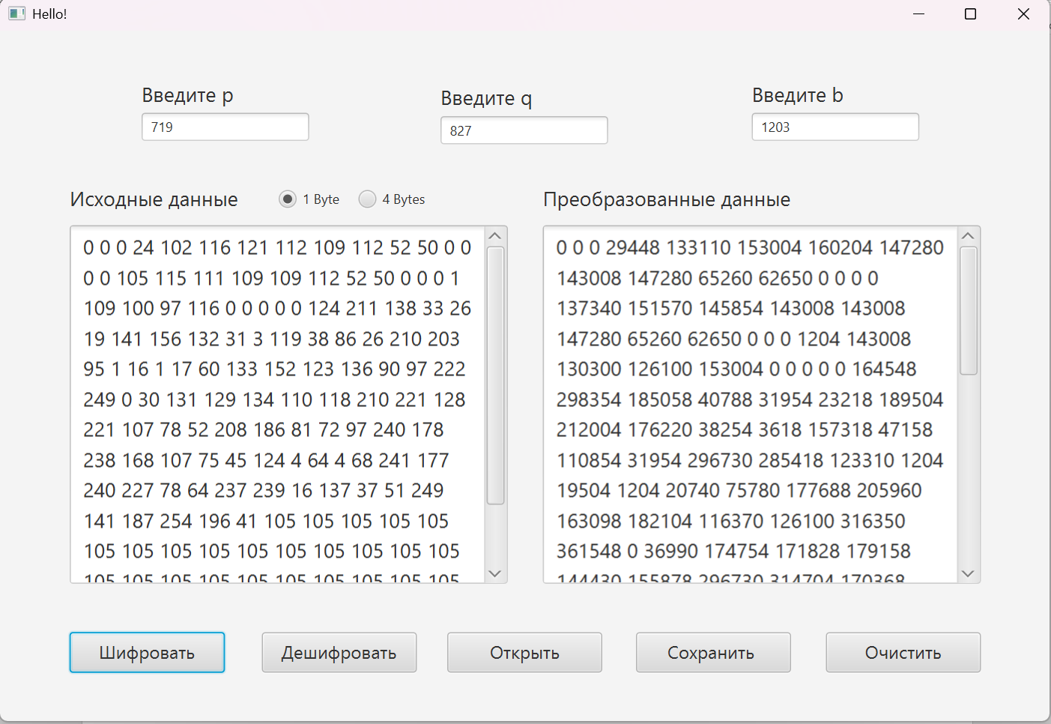
Рисунок 3.3 – Шифрование видеофайла
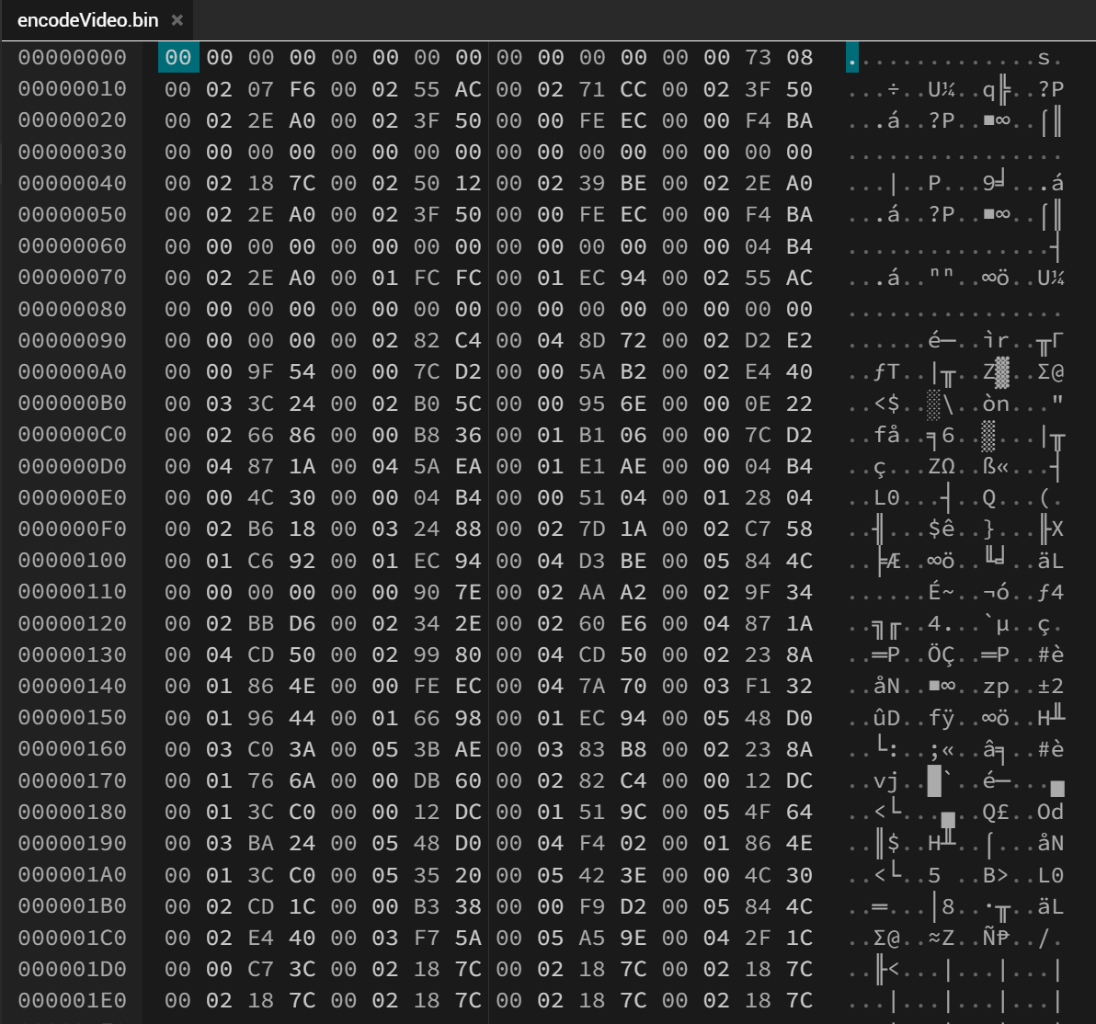
Рисунок 3.4 – Результат шифрования видеофайла
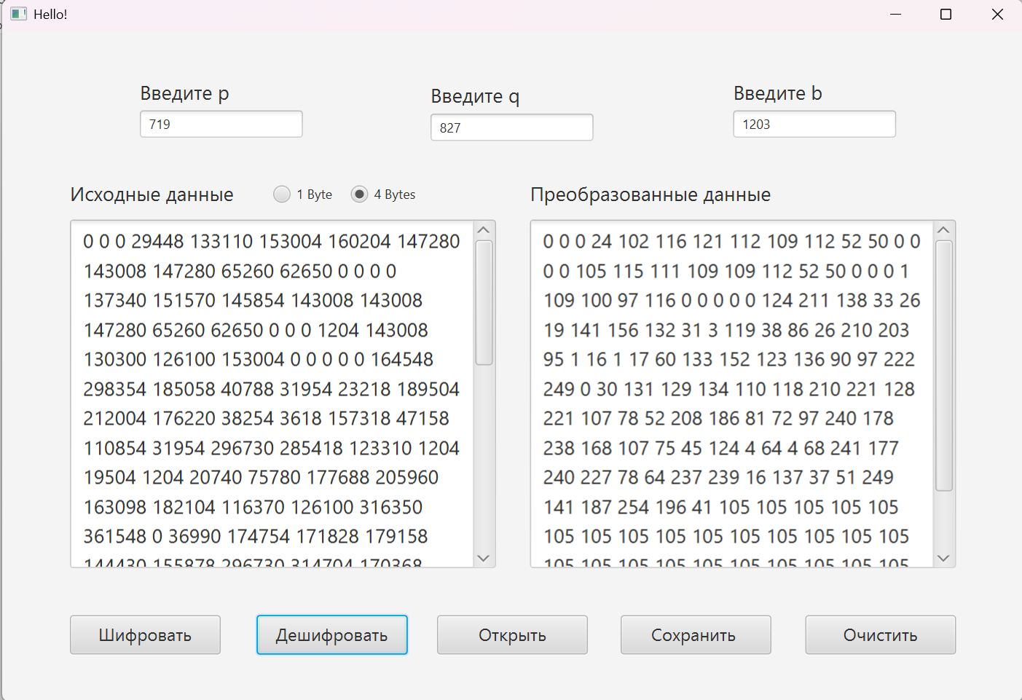
Рисунок 3.5 – Дешифрование видеофайла
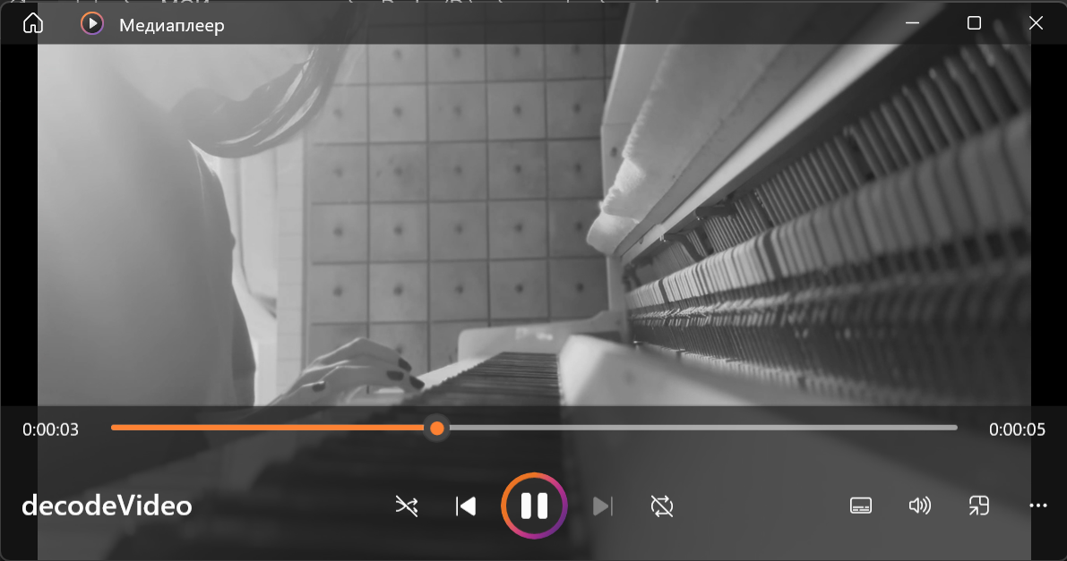
Рисунок 3.6 – Расшифрованный видеофайл
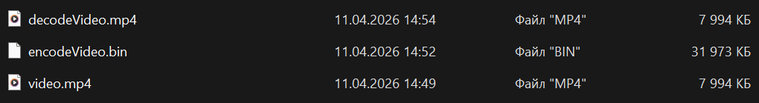
Рисунок 3.7 – Видеофайлы и их размеры

